# DOKUMENTATION-FRIDGE INSIGHT

## Zielbestimmung

F

ridge-Insight ist eine Software, mit der Sie Ihren Kühlschrank besser verwalten können. Es enthält viele gut programmierte Funktionen, um ein optimales Verwaltungssystem zu gewährleisten.

## Muss-Kriterien

Das System muss die Möglichkeiten bieten:

* Benutzer zu verwalten.
  + Konto addieren
  + Konto bearbeiten
  + Konto entfernen
* Benachrichtigungen zu konfigurieren
  + Benachrichtigungen erstellen
  + Benachrichtigungen bearbeiten
  + Benachrichtigungen entfernen
* Einkauf Liste zu verwalten
  + Einkaufskorb erstellen
  + Element zum Einkaufskorb hinzufügen
  + Element vom Einkaufskorb entfernen
* Hinzufügen/Entfernen eines Elements
  + Produkt addieren
  + Produkt bearbeiten
  + Produkt entfernen

## Wunsch-Kriterien

* Die Menge der Lebensmittel sollte automatisch aktualisiert werden
* Die Benachrichtigungen sollen bei Lebensmittelknappheit automatisch erstellt werden
* Jeder Benutzer hat die Möglichkeit, ein Profil zu erstellen, in dem er Lieblingsessen und andere Funktionen ablegen kann.

## Abgrenzungs-Kriterien

* Nur der "SuperUser" hat die Berechtigung, ein Konto hinzuzufügen, zu ändern oder zu entfernen.
* Nur ein "SuperUser" kann ein Produkt hinzufügen, ändern oder löschen
* Nur ein "SuperUser" kann ein anderes Konto als "SuperUser" kennzeichnen.

## Akteure: Berechtigungen und Begrenzungen

|  |  |  |  |
| --- | --- | --- | --- |
| Rolle | Beschreibung | Vertreter(Bsp.) | Bemerkungen |
| Super User | Der Superuser kann auf alle Funktionen des Programms zugreifen. | Vater/Mütter |  |
| User | Der User kann auf alle grundlegenden Funktionen zugreifen | Kinder/Freunde | Vertreter kann Super User werden, aber er braucht die Erlaubnis eines der Super Users |

## Funktionale Anforderungen

### Grobe Übersicht

### Anwendungsfälle

1. Einkauf Liste verwalten

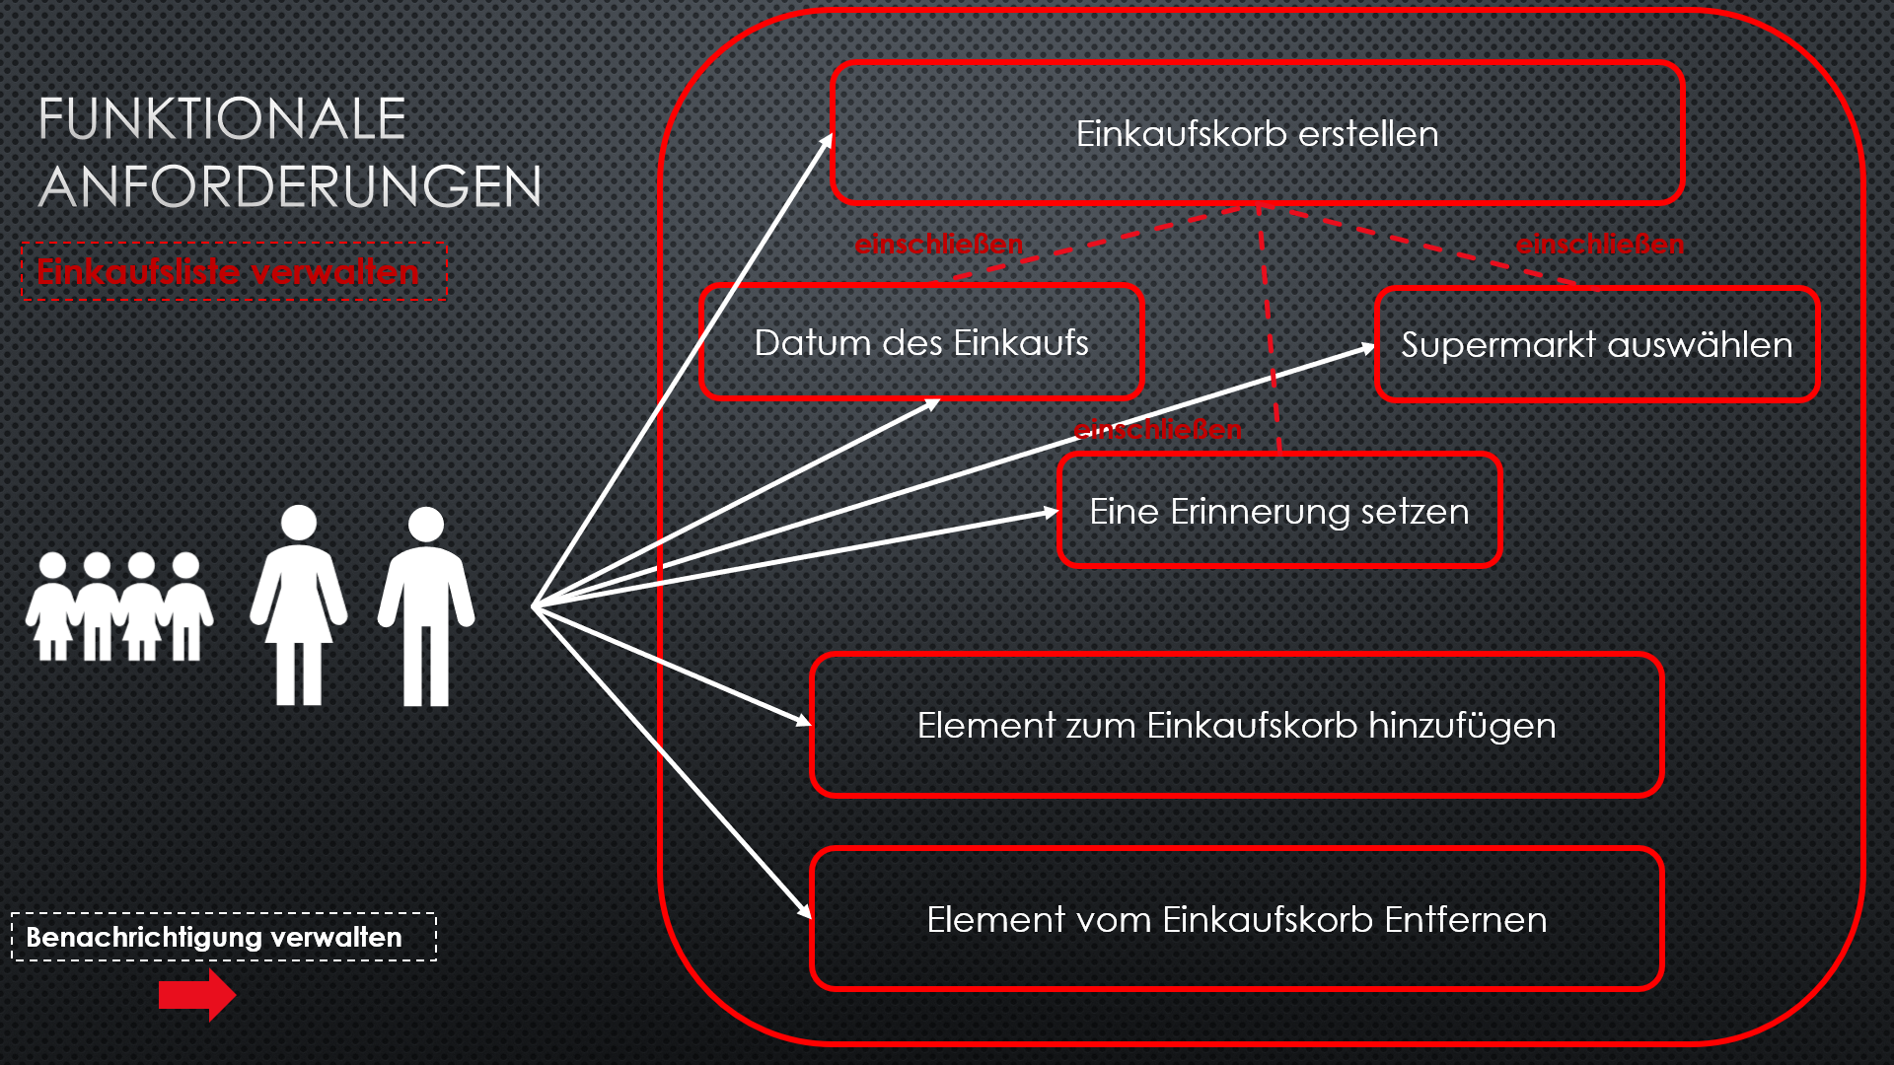

* Klassen, die in diesem Fall verwendet werden, sind

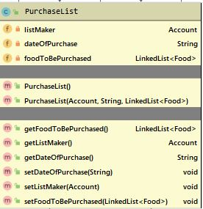 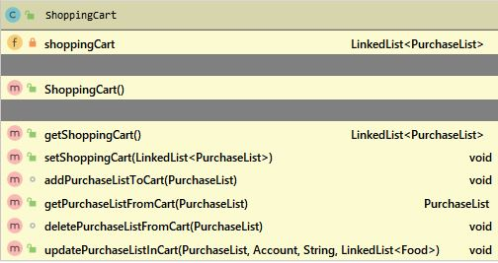

1. Benachrichtigungen konfigurieren

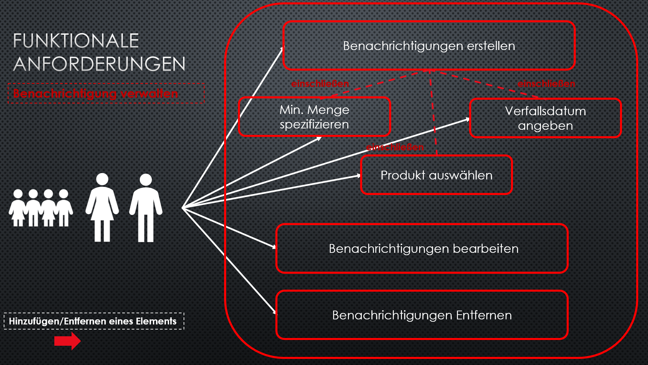

* Klassen, die in diesem Fall verwendet werden, sind

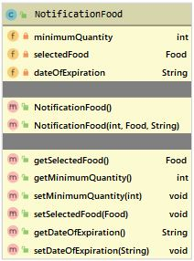 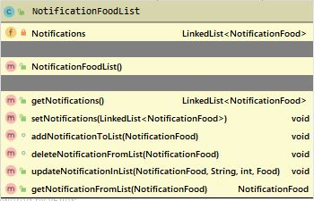

1. Hinzufügen/Entfernen eines Elements

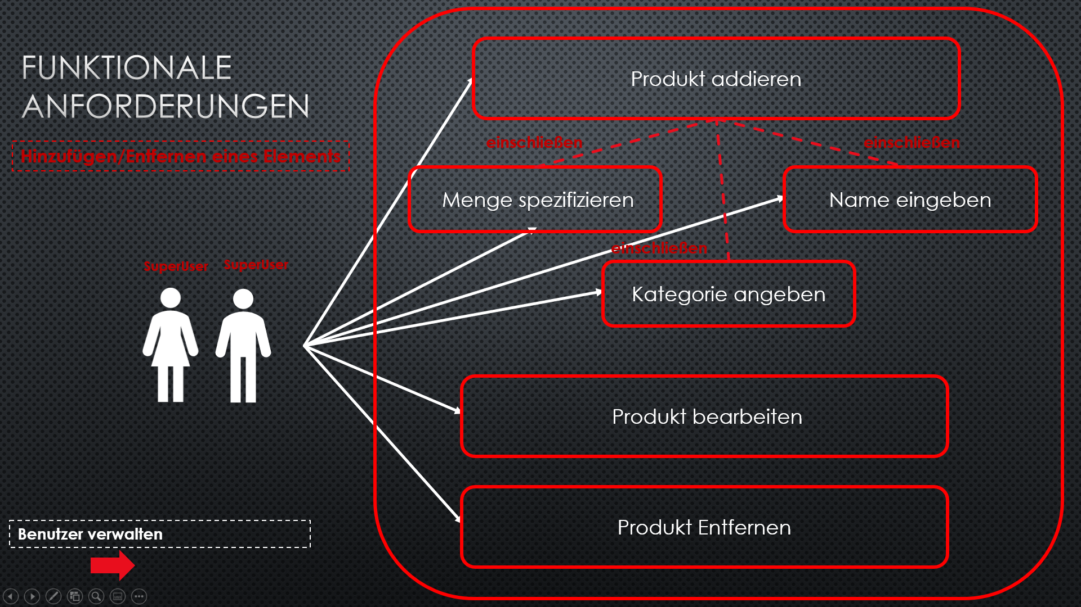

* Klassen, die in diesem Fall verwendet werden, sind

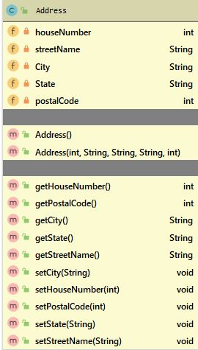 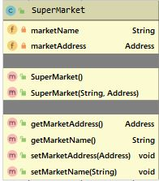 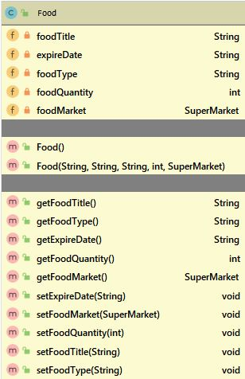

1. Benutzer verwalten

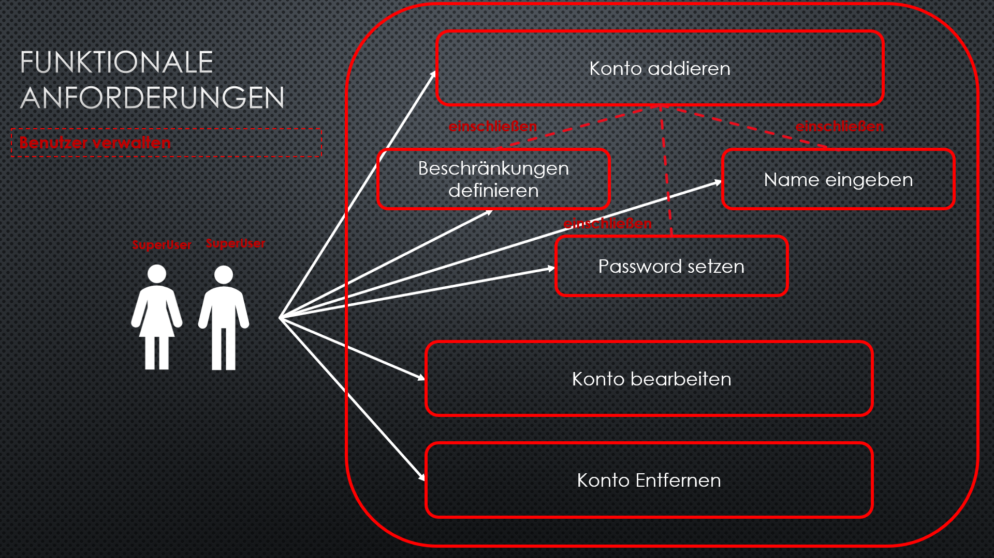

* Klassen, die in diesem Fall verwendet werden, sind

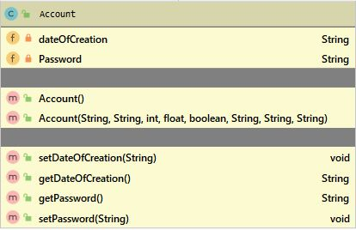 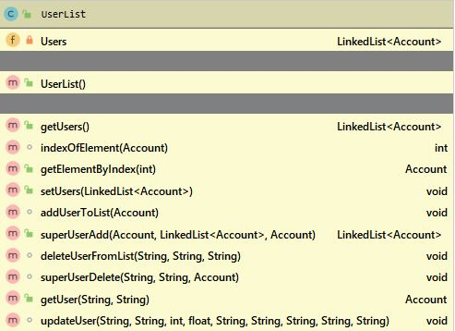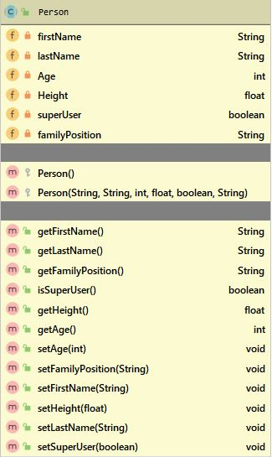

## UML-Diagramm (die Beziehungen zwischen die unterschiedlichen Klassen des Projekts)